Inloophuis Uitzicht

Bezoekadres: Krijtstraat 20
4201 GD Gorinchem
Correspondentieadres: mevr. Mr. L. Ribbius Peletierstraat 22
4207 NL Telefoon: 0183 - 629863

Jaarverslag 2015

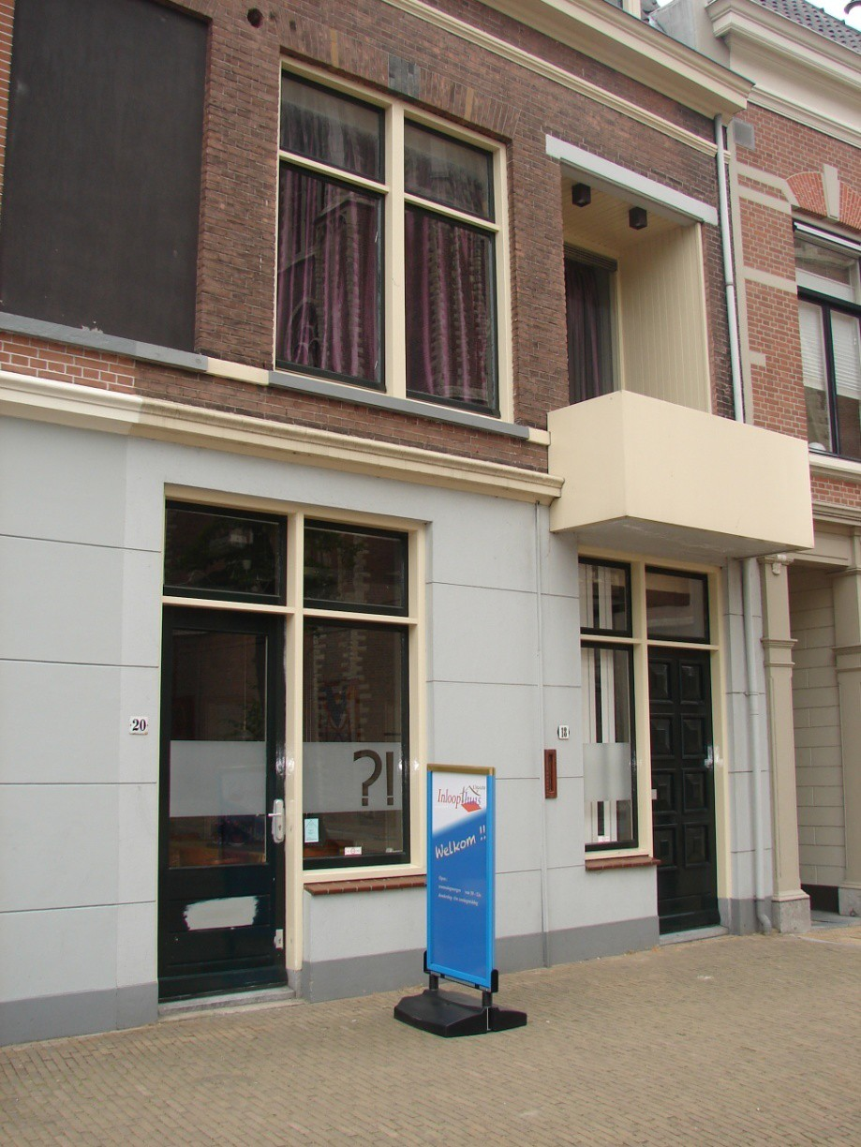

Inhoud
1. Voorwoord ........................................................................ 3
2. Organisatie ....................................................................... 4
2.1 Stichting inloophuis ..........................................................4
2.2 Stichtingsraad..................................................................4
2.3 Operationele zaken inloophuis ..........................................4
3. Het inloophuis in 2014 ..................................................... 5
3.1 Activiteiten .......................................................................5
3.2 Bezoekers ........................................................................5
4. Publiciteit .......................................................................... 7
5. Financiële paragraaf ........................................................ 8
5.1 Algemeen .........................................................................8
5.2 Financieel Jaarverslag .......................................................8
Bijlage: Winst en verliesrekening ...................................................... 9

2

1. Voorwoord

Ook in 2015 mochten we weer veel gasten ontvangen; velen van hen zijn trouwe bezoekers en zien we vrijwel dagelijks. Ten opzichte van de voorgaande jaren is het bezoekersaantal in 2015 gestegen. Het aantal vrijwilligers is met een aantal mutaties hetzelfde gebleven. Gelukkig zien we zowel bij bezoekers als vrijwilligers dat ook regelmatig nieuwe gezichten te zien zijn.

Het vinden van financiering voor de huur van het pand is nog steeds een belangrijke taak van het bestuur. De heer J. van den Heuvel trad toe tot het bestuur. Per 1 januari 2016 hebben we ook een nieuwe penningmeester, de heer R. Mulder. Het is de bedoeling gedurende het eerste kwartaal van 2016 de boeken over te dragen. We danken op deze plaats de heer A. van Huuksloot , die vanaf de oprichting de penningen beheerde, voor zijn werkzaamheden..

Wij zijn dankbaar dat we ook in 2015 weer onze gasten hebben kunnen ontvangen..

Maart 2016

Kees van’t Spijker,
Secretaris Inloophuis Uitzicht

2. Organisatie

2.1 Stichting inloophuis
De Stichting Inloophuis Gorinchem is opgericht op 6 mei 2010. Het bestuur bestond in 2015 uit de volgende personen:
de heer G.B. Lemmen (voorzitter),
de heer C. van’t Spijker (secretaris);
de heer A. van Huuksloot (penningmeester); (per 1-1-2016 vervangen door de heer R. Mulder)
mevrouw A. Radder (bestuurslid en coördinator);
de heer J. van den Heuvel (bestuurslid fondsenwerving)

2.2 Stichtingsraad
De Protestantse Gemeenten Gorinchem i.o, (PGG), de Christelijke Gereformeerde Kerk
(CGK) en de City Life Church zijn in de stichtingsraad vertegenwoordigd.

2.3 Operationele zaken inloophuis
Het inloophuis is gevestigd aan de Krijtstraat 20 in Gorinchem en is geopend op woensdag t/m zondag van 14 tot 16 uur.

Mevrouw Radder is coördinator van het inloophuis. Zij stelt maandelijks de roosters op en draagt zorg voor de dagelijkse gang van zaken.

3. Het inloophuis in 2015

3.1 Activiteiten

Het inloophuis heeft in 2015 naar wens gefunctioneerd zonder grote veranderingen ten opzichte van de voorgaande jaren.

3.2 Bezoekers

Het aantal bezoeker is dit jaar structureel hoger dan het vorige jaar. 2015 mag een topjaar genoemd worden.

jaar |  | wo | do | vr | za | Zo | Totaal
 | 2009 | 2,2 | 3,4 | 3,6 | 4,9 | 4,5 | 15,7
 | 2010 | 2,3 | 3,4 | 4,3 | 5,4 | 4,3 | 18,3
 | 2011 | 6,8 | 7,1 | 8,8 | 9,5 | 7,9 | 34,9
 | 2012 | 8,6 | 7,2 | 8,8 | 9,9 | 9,4 | 39,5
 | 2013 | 7,8 | 7,3 | 8,1 | 8,5 | 8,1 | 38,3
 | 2014 | 7,2 | 6,5 | 7,1 | 7,9 | 8,1 | 36,2
 | 2015 | 8,55 | 8,4 | 7,9 | 8,4 | 7,9 | 41,2

De oorzaak van de toename is niet duidelijk, we spreken over gemiddeld 1 bezoeker per dag meer. De stijging zette in januari in en in de loop van maart werd het huidige niveau bereikt. De scherpe daling aan het eind van de grafiek komt door dat er in week 53 slechts 2 dagen zaten waarop het inloophuis open was…. Mogelijk draagt de mond op mond reclame er aan bij dat het aantal bezoekers is toegenomen. De aanwezigheid van bepaalde vaste gasten kan in enkele gevallen reden zijn om het inloophuis te mijden. Dit probleem is lastig aan te pakken omdat de ruimte erg klein is. Zolang men zich niet misdraagt, is iedereen welkom in het inloophuis.

3.3 Vrijwilligers
Het aantal vrijwilligers in het inloophuis is in 2015 ongeveer hetzelfde gebleven, er kwamen een paar bij en er gingen er een paar weg.

Het bestuur besteedt extra aandacht aan het vinden van nieuwe vrijwilligers.

3.4 Bestuur
2015 stond voor het bestuur in het teken van het vinden van aanvullende financiering. Naar aanleiding van het in 2014 gedane verzoek aan de diaconie van de PKN voor opschorting van de huur, is er opnieuw overleg geweest met de diaconie.
Naar aanleiding van het eerste overleg is het “Actieplan financiering inloophuis” opgesteld. Hierin zijn acties opgenomen om fondsen te verwerven. Acties zijn onder gericht op het benaderen van kerken, fondsen en het werven van sponsoren.

Uit de acties blijkt dat de bijdrage van de kerken niet veel groter zal worden. Fondsen kunnen mogelijk een deel van de cursuskosten dekken, maar niet de huur. Voor het benaderen van bedrijven en particulieren als sponsor, zet sinds medio 2015 een bestuurslid zich speciaal in. We hopen u volgend jaar daar wat resultaten van t e kunnen melden.
.

3.4 Stichtingsraad
De stichtingsraad is in 2015 niet bijeen gekomen.

4. Publiciteit

De website werd actief.
We zijn bezig geweest met het voorbereiden van een nieuwe folder.

5. Financiële paragraaf

5.1 Algemeen

Stichting Inloophuis Uitzicht heeft zich zoals de statuten aangeven ten doel gesteld, het opzetten en in standhouden van een inloophuis, kosteloos gastvrijheid te geven, een luisterend oor te zijn, een (geestelijk) gesprek en mogelijkheden voor gezelschapsactiviteiten te bieden, aan ieder die daaraan behoefte heeft.

5.2 Financieel Jaarverslag

Aan het uitvoeren van deze activiteiten zijn kosten verbonden. Deze kosten komen volledig voor rekening komen van de Stichting. De bijlage met de winst –en verliesrekening over het boekjaar 2015 geeft een overzicht van de gemaakte kosten en de ontvangsten.

De winst –en verliesrekening over het boekjaar 2015 sluit af met een positief saldo van € 4355,69

Verlies - en winstrekening Inloophuis Uitzicht 2015
 |  |  |  |  |  |  | 2015 |  | 2014
Inkomsten
 |  |  |  |  |  |  |  |  | €
Saldo per 1 januari 2015 |  |  |  |  |  |  | 2.894,07 |  | 1.483,79
Bijdragen Kerkgenootschappen |  |  |  | Diaconie Protestantse kerk |  |  | 1.017,13 |  | 1.708,44
 |  |  |  | GKV Gorinchem |  |  | 829,06
 |  |  |  | Eenmalige gift Chr. Ger. |  |  | 750
Fooienpot Inloophuis |  |  |  |  |  |  | 34,5 |  | 68,75
Schilderijen |  |  |  |  |  |  | 10
Externe bijdrage Rabo steuntje in de rug |  |  |  |  |  |  | 41,76 |  | 21,12
 |  |  |  |  |  |  | 5.576,52 |  | 3.282,10
Uitgaven
Huur |  |  |  |  |  |  | 600
Verzekering bestuur |  |  |  |  |  |  | 150,66 |  | 118,8
Boodschappen inloophuis |  |  |  |  |  |  | 293,53 |  | 213,96
Contributies |  | Dak |  |  |  |  |  |  | 50
Bankkosten |  |  |  |  |  |  | 55,64 |  | 5,27
Administratiekosten WEB-site |  |  |  |  |  |  | 121
 |  |  |  |  |  |  | 1.220,83 |  | 388,03
Saldo per 31 december 2015 |  |  |  |  |  |  | 4.355,69 |  | 2.894,07

